Във връзка със спецификата на декларираните данни по Наредба №Н-13 от 17 декември 2019 г. за съдържанието, сроковете, начина и реда за подаване и съхранение на данни от работодателите, осигурителите за осигурените при тях лица, както и от самоосигуряващите се лица (Наредба №Н-13), в чл. 9 от наредбата е регламентирана възможност за коригиране / заличаване на подадени данни с декларации образец №1, 3, 5 и 6 .

Декларации образец №1, 3 и 5 се подават за коригиране и заличаване на данни до 30 април на годината, следваща годината, за която се отнасят. След този срок декларации се подават само на електронен или хартиен носител след разрешение на Националната агенция за приходите (НАП) или Националния осигурителен институт (НОИ).
(виж фиш ІV.І.4)
(чл. 9, ал. 5 от Наредба №Н-13)

Декларация образец №6:
- подадена от работодателите, осигурителите и техните клонове и поделения или от осигурителна каса може да се коригира до края на втория месец, считано след месеца на възникване на задължението за подаване на декларацията*.
- подадена от самоосигуряващите се лица, може да се коригира до изтичане на срока за подаването й.
- подадена от лицата по чл. 4, ал. 9 от КСО, може да се коригира до изтичане на срока за подаването й.
- подадена от работодателите за данъка по чл. 42 и чл. 49, ал. 5 от Закона за данъците върху доходите на физическите лица (ЗДДФЛ), може да се коригира до изтичане на срока за подаването й.
След този срок декларации се подават само на хартиен носител или на електронен носител и хартиен носител след разрешение на НАП. (виж фиш ІV.І.4)
(чл. 9, ал. 8 и ал. 10 от Наредба №Н-13)

*Пример: Задълженията за задължителни осигурителни вноски за работниците и служителите за месец февруари 2023 г., които са декларирани в определения срок през месец март с декларация обр. №6, могат да бъдат коригирани чрез подаване на коригираща декларация обр. №6 в срок до 31 май 2023 г.

I. КОРИГИРАНЕ/ЗАЛИЧАВАНЕ НА ДЕКЛАРАЦИЯ ОБРАЗЕЦ №1 "ДАННИ ЗА ОСИГУРЕНОТО ЛИЦЕ"

В полето на т. 1 Код корекция се попълва буква "К", когато се подава декларация за коригиране на данни в подадена вече декларация, включително и когато:
- са изплатени възнаграждения за минало време, върху които се дължат вноски за социално и здравно осигуряване, допълнително задължително пенсионно осигуряване, Учителски пенсионен фонд, фонд "Гарантирани вземания на работниците и служителите";
- се коригират данни за облагаемия доход или за начисления от работодателя данък по чл. 42, ал. 4 от ЗДДФЛ.
В тези случаи, освен коригираните, се попълват и всички останали данни от подадената преди това декларация.

Данните от постъпилата коригираща декларация стават актуални и заменят съществуващите към момента данни.

.

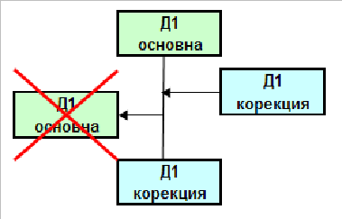
В полето на т. 1 Код корекция се попълва буква "З" когато:
- се подава декларация за заличаване на подадена вече декларация. Попълват се т. 1, 2, 3, 4, 5, 5.1, 6, 7 и 12 от декларацията, тъй като тези данни идентифицират както лицето така и декларацията.

Декларация обр. №1 с попълнен код за заличаване „З”, заличава подадената от осигурителя декларация обр. №1 със същия код за вид осигурен за дадено осигурено лице за съответния месец и година.

След приемането на коригираща декларация, със същия код за вид осигурен се подава само нова коригираща или заличаваща декларация.

ВНИМАНИЕ

В декларация образец №1 с код за корекция не се коригират данните за: месец (т.2) и година (т.3); код на задълженото лице (т.4); единният граждански номер/ личен номер, личен номер на чужденец/служебен номер, издаден от НАП (т.5); код за вид осигурен (т.12).
Тези данни идентифицират декларацията и лицето, за което се отнасят декларираните данни и поради тази причина не се коригират с код корекция "К".
(чл. 9, ал. 1, т. 1 от Наредба №Н-13)

При некоректно попълнени данни в декларация образец №1 в полетата на точки 2, 3, 4, 5, 5.1 и 12 се подава декларация обр. №1 с попълнен код за заличаване, след което се подава нова декларация с коректни данни.
(чл. 9, ал. 3 от Наредба №Н-13)

Когато за един и същ месец осигурителят е подал повече от една декларация за едно лице с един и същ код за вид осигурен и се налага да се коригира една от декларациите, се подава първо една заличаваща декларация, след което се подават отново декларациите, с коректните данни.

Пример:
Когато за едно осигурено лице от един осигурител са подадени за месеца два броя декларации обр. №1 с код за вид осигурен 04 - за работещи по допълнителен трудов договор (с различни поредни номера на квалификационна група професии – т. 12.1) и осигурителят трябва да коригира една от тях следва да подаде:
1. Една декларация обр. №1 с попълнен код за заличаване, попълнени точки 2, 3, 4, 5, 5.1, 6, 7 и в т. 12 - код за вид осигурен 04.
Декларацията заличава двете подадени декларации с този код за вид осигурен.
2. След което се подават отново двете декларации обр. №1 с код за вид осигурен 04 като са отразени необходимите промени.

Пример:
Когато за едно осигурено лице от един осигурител са подадени за месеца три броя декларации обр. №1 (Например: за основното трудово правоотношение с код за вид осигурен 01- за работници и служители осигурени по чл. 4, ал. 1, т. 1 от КСО; с код за вид осигурен 04 - за работещи по допълнителен трудов договор и с код за вид осигурен 14 - за работа без трудово правоотношение) и осигурителят трябва да коригира една от тях (декларацията с попълнен код за вид осигурен 01) следва да подаде:
Една декларация обр. №1 с попълнен код за корекция в т.1, попълнени точки 2, 3, 4, 5, 5.1 и т. 12 с попълнен код за вид осигурен 01, както и съответните коректни данни.

Пример:
Когато за едно осигурено лице от един осигурител са подадени за месеца два броя декларации обр. №1 (Например: за основното трудово правоотношение с код за вид осигурен 01- за работници и служители осигурени по чл. 4, ал. 1, т. 1 от КСО, и с код за вид осигурен 14 - за работа без трудово правоотношение) и осигурителят трябва да коригира кода за вид осигурен в една от тях (код 14 да бъде заменен с код 04) – подава:
1. Една декларация обр. №1 с попълнен код за заличаване, попълнени точки 2, 3, 4, 5, 5.1 , 6, 7 и в т. 12 - код за вид осигурен 14. Декларацията заличава само подадената с този код за вид осигурен;
2. След това подава декларация обр. №1 с код за вид осигурен 04 и коректни данни.

Задължените по смисъла на наредбата лица, могат да коригират или заличават данни, подадени с декларация образец №1 за 2022 г. в срок до 30 април 2023 г.
След този срок данни, подадени с декларации образец №1, се коригират или заличават след разрешение на НАП или НОИ.
(чл. 9, ал. 5 от Наредба №Н-13)

Коригиране на еднократна декларация обр. №1, подадена по реда на чл. 6, ал. 1 от Наредба №Н-13 - за самоосигуряващи се лица с код за вид осигурен 22.

1. При промяна на осигурителния доход - декларация обр. №1 с променения размер на осигурителния доход се подава с код „Корекция” и с попълнен код за вид осигурен 22 .

Пример: Самоосигуряващо се лице се осигурява само за инвалидност поради общо заболяване, за старост и смърт и е подало до 25 февруари декларация обр. №1 с попълнен код за вид осигурен 22, с данните за месец януари, с осигурителен доход 800 лв.
От 1 октомври до края на годината самоосигуряващото се лице внася осигурителни вноски върху осигурителен доход в размер на 1000 лв. В този случай лицето е длъжно да попълни и подаде декларация обр. № 1 за месеци октомври, с попълнен код корекция „К”, код за вид осигурен 22, дните в осигуряване, осигурителен доход 1000 лв. и процент осигурителни вноски за ДОО (и ДЗПО) и здравно осигуряване.

2. При прекъсване или при прекратяване на трудовата дейност - самоосигуряващите се лица, подали декларация с попълнен код за вид осигурен 22 , подават коригиращи декларации със същия код за вид осигурен. В декларация обр. №1 за последния месец, през който лицето е подлежало на осигуряване, се попълва код „Корекция”, и в т. 15 от декларацията (последния ден в осигуряване) се попълва ден, в който осигуряването е прекъснато/прекратено.
(чл. 9, ал. 6 от Наредба №Н-13)

Пример:
Самоосигуряващо се лице се осигурява само за инвалидност поради общо заболяване, за старост и смърт и е подало до 25 февруари декларация обр. №1 с попълнен код за вид осигурен 22 и данните за месец януари.
- Считано от 15 октомври лицето прекъсва трудова дейност в качеството си на самоосигуряващо се лице и спира да се осигурява. В срок до 25 ноември подава декларация обр. №1 за месец октомври - с попълнени код за корекция „К”; код за вид осигурен – 22; ден, от който осигуряването е прекратено – 14 (в полето на точка 15); попълнени полетата на точки 16; 16.1; 21 и процент осигурителна вноска за фонд „Пенсии”.

3. С оглед прилагане на чл. 4, ал. 9 от Наредба №Н-13
Пример:
Самоосигуряващо се лице се осигурява само за инвалидност поради общо заболяване, за старост и смърт и е подало до 25 февруари 2023 г. декларация обр. №1 за месец януари с попълнен код за вид осигурен – 22 и осигурителен доход в размер на 850 лв. От 1 април лицето започва работа по трудово правоотношение, като сключеният трудов договор е до завършване на определена работа със срок до 16 август (вкл.) на същата година. Осигурителният доход по трудовото правоотношение е над максималния месечен размер на осигурителния доход. Трудовата му дейност като самоосигуряващо се лице не се прекъсва за срока на трудовия договор.
В този случай самоосигуряващото се лице е длъжно да подаде декларация обр. №1 за месец март с попълнени код корекция „К”, код за вид осигурен - 22 и ден на прекъсване на осигуряването в това му качество - 31(в полето на т. 15 - последен ден в осигуряване).
На основание чл. 4, ал. 9 от Наредба №Н-13 за месеците април, май, юни и юли не следва да се подава декларация обр. №1.
За отработените дни по трудовото правоотношение през месец август осигурителният доход на лицето е също над максималния месечен размер на осигурителния доход. Декларация обр. №1 за месец август в качеството му на самоосигуряващо се лице се подава с код за вид осигурен -12 и попълнена по следния начин:
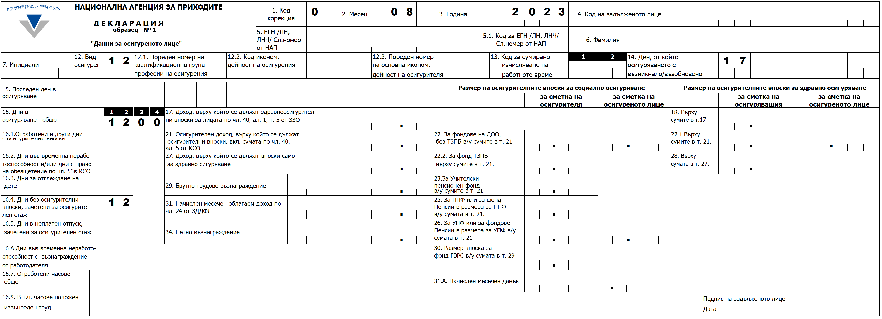
В случай, че за останалите месеци от годината самоосигуряващото се лице желае да подаде отново еднократно декларация обр. №1 с код за вид осигурен - 22, декларацията се подава в срок до 25 октомври с осигурителен доход 850 лв.

При получаване на доход за полагане на личен труд в дружеството за месеца не се коригира – подадената еднократна декларация обр. №1 за съдружника. За месеца, за който е изплатено възнаграждението, се подава допълнително декларация обр. №1 с код за вид осигурен – 90, попълнен в полето на т. 12.
С еднократната декларация обр. №1 са подадени данните за държавното обществено осигуряване, допълнително задължително пенсионно осигуряване и здравно осигуряване за месеца, за който е изплатено възнаграждението, и с подаването на декларация обр. №1 с код за вид осигурен – 90 постъпват данни само за данъка по чл. 42 от ЗДДФЛ върху доходите по §1, т. 26, буква „и" от допълнителните разпоредби на ЗДДФЛ.

ВНИМАНИЕ

Когато подадените декларации образец №1 за коригиране на данни водят до увеличаване на изчислените осигурителни вноски и/или вноските за фонд "Гарантирани вземания на работниците и служителите", работодателите, осигурителите и техните клонове и поделения, или осигурителната каса подават едновременно и декларация образец №6 за увеличаване размера на декларираното задължение, така че да се запази равенството по чл. 2, ал. 4 от Наредба №Н-13 (виж фиш ІV.І.5).
(чл. 9, ал. 11 от Наредба №Н-13)

Когато подадените декларации образец №1 за коригиране/заличаване на данни водят до намаляване на изчислените осигурителни вноски и/или вноските за фонд "Гарантирани вземания на работниците и служителите", работодателите, осигурителите и техните клонове и поделения, или осигурителната каса подават едновременно и декларация образец №6 с попълнен код за корекция, с която намаляват размера на декларираното задължение, така че да се запази равенството по чл. 2, ал. 4 от Наредба №Н-13 (виж фиш ІV.І.5).
(чл. 9, ал. 12 от Наредба №Н-13)

Когато с декларация/и образец №1 се коригират данни във връзка с установени задължения от органите по приходите по реда на ДОПК не се подава декларация образец №6.
(чл. 9, ал. 13 от Наредба №Н-13)
изключение

Не се коригира доходът попълнен в т. 21 на подадените декларации образец №1 от самоосигуряващото се лице за месеците, през които е извършвало трудова дейност и авансовите месечни осигурителни вноски са определени върху доход, който е различен от окончателния размер на месечния осигурителен доход, определен въз основа на данните, декларирани в справка към годишната данъчна декларация по Закона за данъците върху доходите на физическите лица, включително в случаите, когато този доход е в по-малък размер.

Националният осигурителен институт (НОИ) подава данни за:

➢ заличаване на декларации образец №1, подадени за лицата по чл. 4 и 4а от КСО, когато не е изпълнено в срок влязло в сила задължително предписание по чл. 108, ал. 1, т. 3 от КСО;
(чл. 4, ал. 10, т. 4 от Наредба №Н-13)

➢ заличаване или коригиране на декларация образец №1, подадена от осигурители с прекратена дейност, когато след извършена проверка от контролните органи на Националния осигурителен институт се установят несъответствия между:
- документите, събрани по реда на чл. 5, ал. 10 от КСО - предадените в съответното териториално поделение на НОИ разплащателни ведомости, трудови договори (заповеди за назначаване), заповеди за преназначаване, заповеди за ползван неплатен отпуск над 30 работни дни, заповеди за прекратяване на трудови или служебни правоотношения от същите осигурители;
- и данните по чл. 5, ал. 4 от КСО, подадени преди прекратяване на дейността от осигурители, които нямат правоприемник
(чл. 4, ал. 10, т. 5 от Наредба №Н-13)

II. КОРИГИРАНЕ/ЗАЛИЧАВАНЕ НА ДЕКЛАРАЦИЯ ОБРАЗЕЦ №3 "ДАННИ ЗА ЗДРАВНО ОСИГУРЯВАНЕ НА ЛИЦА, ОСИГУРЕНИ ОТ ДЪРЖАВНИЯ БЮДЖЕТ”

Аналогично се коригира/заличава и декларация обр. №3:
- попълва се буква "К" в полето на т. 1, когато се подава декларация за коригиране на подадена декларация; в този случай освен коригираните се попълват и всички останали данни за лицето от подадената преди това декларация.

- попълва се буква "З" в полето на т. 1, когато се заличава подадена преди това декларация; в този случай се попълват т. 2, 3, 4, 5 и 6 от декларацията.

ВНИМАНИЕ

В декларация образец №3 с код за корекция не се коригират данни за: месец (т.2) и година (т.3); код на задълженото лице (т.4); единният граждански номер/личен номер, личен номер на чужденец (служебен номер на НАП) (т.6) ; код за вид осигурен (т.5).
(чл. 9, ал. 1, т. 1 от Наредба №Н-13)
При некоректно попълнени данни в декларация образец №3 в полетата на точки 2, 3, 4, 5 и 6 се подава декларация обр. №3 с попълнен код за заличаване, след което се подава нова декларация с коректни данни.
(чл. 9, ал. 2 от Наредба №Н-13)

Задължените по смисъла на наредбата лица, могат да коригират или заличават данни, подадени с декларация образец №3 за 2022 г. в срок до 30 април 2023 г.
След този срок данни, подадени с декларации образец №3, се коригират или заличават след разрешение на НАП или НОИ.
(чл. 9, ал. 5 от Наредба №Н-13)

Пример:
Подадена е декларация обр. №3 за лице, чиято пенсия е отпусната от 12.07.2023 г.

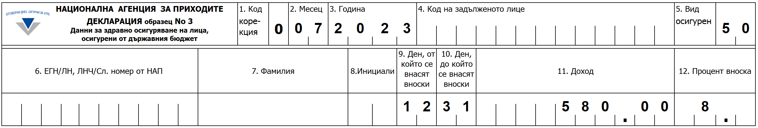
След обжалване на разпореждането, с което е отпусната пенсията е променена датата на отпускане - 01.07.2023 г. Подадена е коригираща декларация обр. №3.

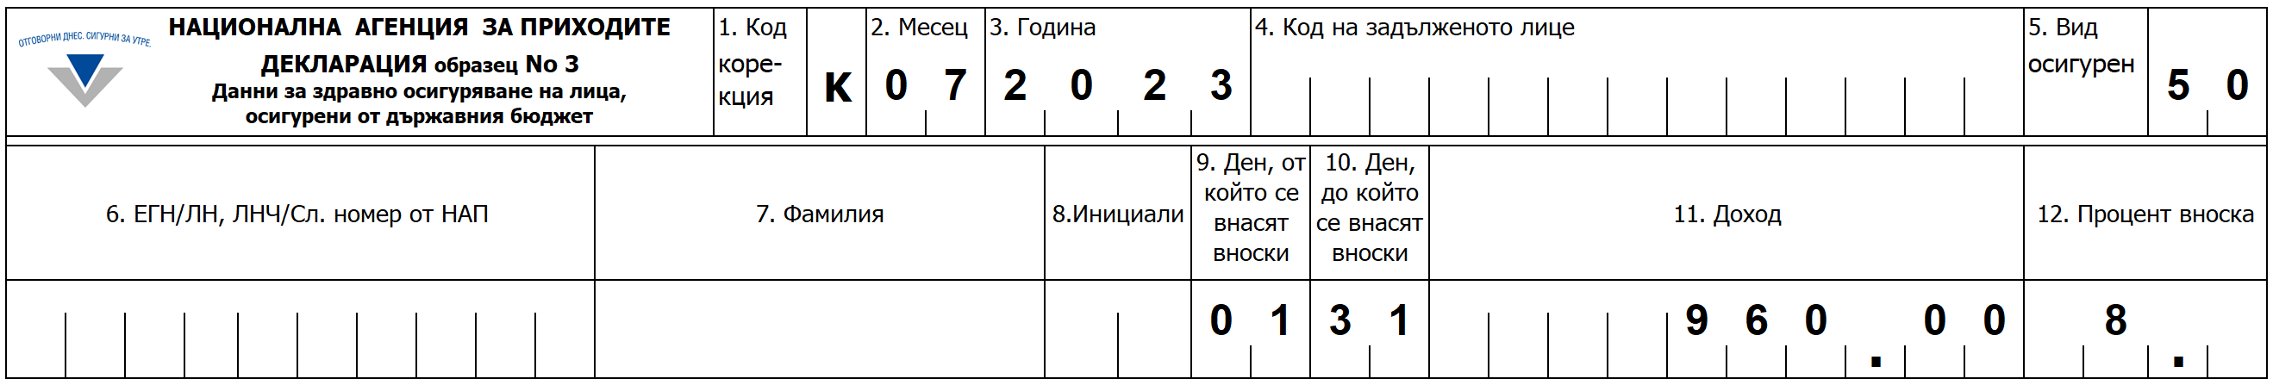

III. КОРИГИРАНЕ/ЗАЛИЧАВАНЕ НА ДЕКЛАРАЦИЯ ОБРАЗЕЦ №5 "АВАНСОВО ВНЕСЕНИ СОЦИАЛНИ И ЗДРАВНООСИГУРИТЕЛНИ ВНОСКИ"

В полето на т. 1 Код корекция - се попълва буква "К", когато се подава декларация за коригиране на подадена декларация; в този случай освен коригираните се попълват и всички останали реквизити с данните от подадената преди това декларация.

В полето на т. 1 Код корекция - се попълва буква "З", когато се заличава подадена преди това декларация; в този случай се попълват точки 1, 2, 3, 3.1, 10, 12, 13 и 14 от декларацията.

ВНИМАНИЕ

В декларация образец №5 с код за корекция не се коригират данните за: периодът, за който се отнасят данните (т.12, т.13 и т.14); код на задълженото лице (т.2); единният граждански номер/ личен номер, личен номер на чужденец (служебен номер) на лицето (т.3); код за ЕГН /ЛН, ЛНЧ, сл. № на НАП (т.3.1) и код за вид осигурен (т.10).
(чл. 9, ал. 1, т. 2 от Наредба №Н-13)
При некоректно попълнени данни в декларация образец №5 в полетата на точки 2, 3, (3.1), 10, 12, 13 и 14 се подава декларация обр. №5 с попълнен код за заличаване, след което се подава нова декларация с коректни данни.
(чл. 9, ал. 2 от Наредба №Н-13)

След приемането на коригираща декларация се подава само нова коригираща или заличаваща декларация.

Задължените по смисъла на наредбата лица, могат да коригират или заличават данни, подадени с декларация образец №5 за 2022 г. в срок до 30 април 2023 г.
След този срок данни, подадени с декларации образец №5, при необходимост се коригират или заличават след разрешение на НАП или НОИ.
(чл.9, ал.5 от Наредба №Н-13)

Не следва да се коригират подадените декларации образец №5 от самоосигуряващото се лице за месеците, през които е извършвало трудова дейност и авансовите месечни осигурителни вноски са определени върху доход, който е различен от окончателния размер на месечния осигурителен доход, определен въз основа на данните, декларирани в справка към годишната данъчна декларация по Закона за данъците върху доходите на физическите лица, включително в случаите, когато този доход е в по-малък размер.

Националният осигурителен институт (НОИ) подава данни за заличаване на декларации образец №5, когато не е изпълнено в срок влязло в сила задължително предписание по чл. 108, ал. 1, т. 3 от КСО.
(чл. 4, ал. 10, т. 4 от Наредба №Н-13)

IV. КОРИГИРАНЕ НА ДЕКЛАРАЦИЯ ОБРАЗЕЦ №6 "ДАННИ ЗА ДЪЛЖИМИ ВНОСКИ И ДАНЪК ПО ЧЛ. 42 ОТ
ОТ ЗАКОНА ЗА ДАНЪЦИТЕ ВЪРХУ ДОХОДИТЕ НА ФИЗИЧЕСКИТЕ ЛИЦА"

Код корекция - в поле 7 се попълва буква "К" - когато се намалява размера на декларираните задължения за съответния месец. В този случай, освен коригираните, се попълват и всички останали данни от съответната колона на подадената преди това декларация. Попълва се точния размер на задълженията за съответния месец (т. 10 до т. 17) и се посочва същата дата в т. 18.

Пример:  Изплатено възнаграждение на 20 юли 2023 г. за месец юни, на работещите по трудово правоотношение лица и са определени осигурителни вноски в следните размери: за ДОО - 700,00 лв.; за ДЗПО в универсален пенсионен фонд и/или фонд "Пенсии" за лицата по чл. 4б, ал. 1 КСО - 80,00 лв.; за здравно осигуряване - 150,00 лв. Подадена е Декларация обр. №6 със следното съдържание: | 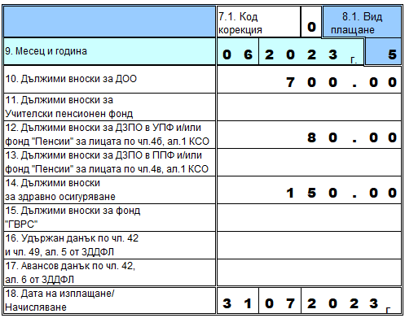
Установено е, че поради допусната техническа грешка е определен некоректен размер (700 лв.) на дължимите осигурителни вноски за ДОО вместо 650 лв. Подава се Декларация обр. №6 за корекция със следното съдържание: | 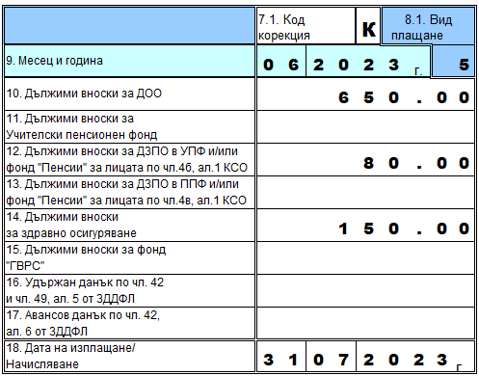

С код "К" не се коригират данни в полетата на т. 1 – код на осигурителя, т. 9 – месец и година и т. 18 – дата на изплащане/начисляване.
Коригирането на тези данни се извършва по следния начин:
;

Пример:  Подадена е декларация обр. №6 за изплатени възнаграждения по договори за работа по без трудови правоотношения на 24.08.2023 г. за месец юли 2023 г.  При попълване на декларацията в полето на т. 1 – код на задълженото лице е въведен ЕИК на друг търговец. | 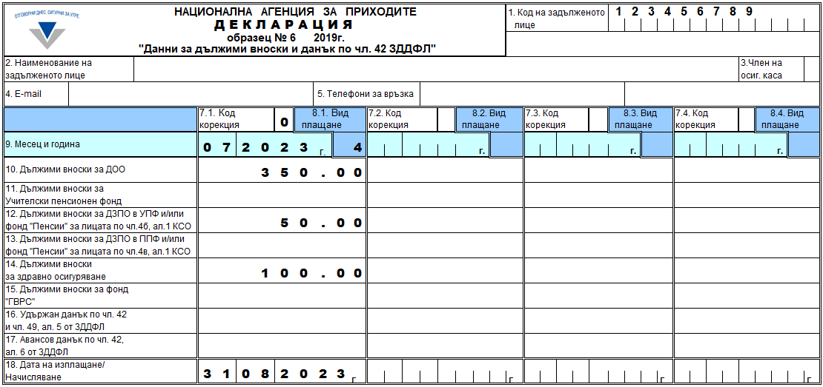
Допуснатата техническа грешка се коригира по следният начин:  1. Подава се една декларация обр. №6 с попълнен некоректния ЕИК на търговеца в полето на т. 1. В първата колона от декларацията се посочват: код за корекция „К”; код за вид плащане – 4, месец – 07 и дата на изплащане/ начисляване – 31.08. 2023 г. В полетата на точки от 10 до 17 се попълват нули.  2. Подава се друга декларация обр. №6 с попълнен коректния ЕИК на търговеца в полето на т. 1. В първата колона от декларацията се посочват: код за корекция – 0; код за вид плащане – 4 и данни в полетата на точки от 9 до 18. | 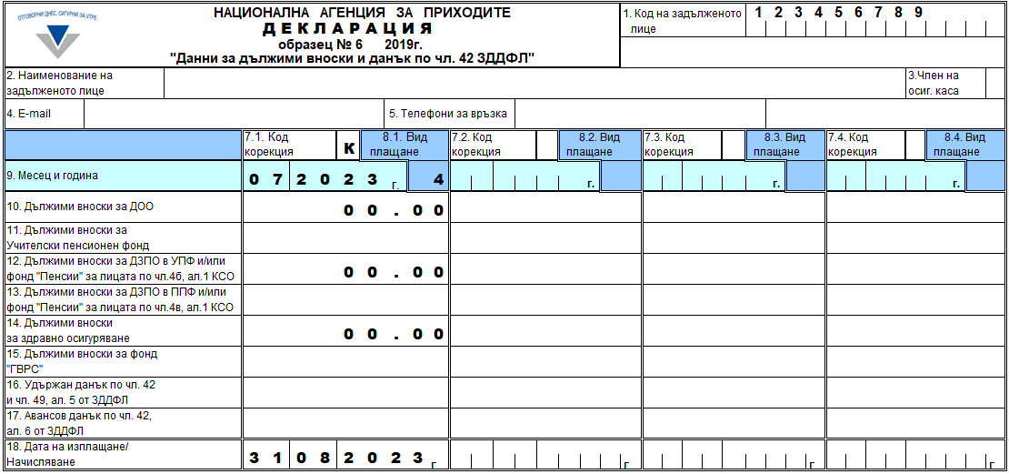  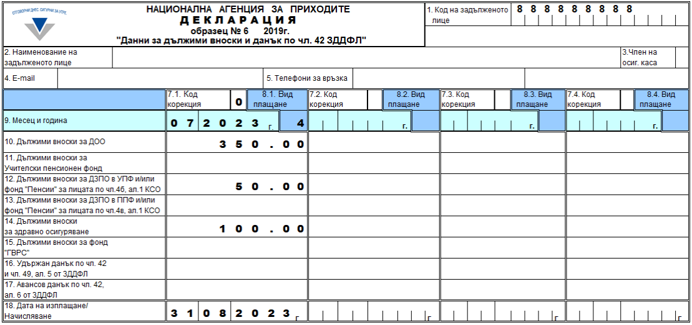
Пример:  Изплатено възнаграждение на 08 юни 2023 г. за месец май на работещи по трудово правоотношение лица и дължимите осигурителни вноски са следните: за ДОО - 700,00 лв.; за ДЗПО в универсален пенсионен фонд - 80,00 лв.; за здравно осигуряване - 150,00 лв. Подадена е некоректно попълнена декларация обр. №6 с грешка в т. 9 месец и година (попълнено е 04.2023 г., вместо 05.2023 г.) и грешка в т. 18 (попълнено е 31.05.2023 г. вместо 30.06.2023 г.): | 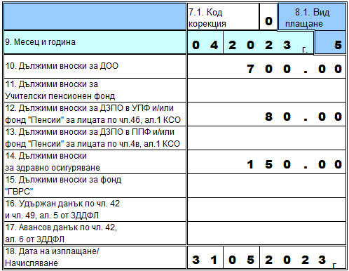
Допуснатите технически грешки се коригират, като се подава декларация обр. №6 с попълнени:  1. В първата колона код за корекция „К”; код за вид плащане - 5 и същите некоректни месец (т. 9) и дата в полето на т. 18. В полетата на точки 10-17 се попълват нули.  2. Във втората колона код корекция – 0; код за вид плащане – 5 и коректните данни в полетата на точки 9-18.  ВНИМАНИЕ  Законодателят не е предвидил възможност за заличаване на декларация обр. №6. Поради това в полето на т. 7 от декларацията не се попълва код З (заличаване). | 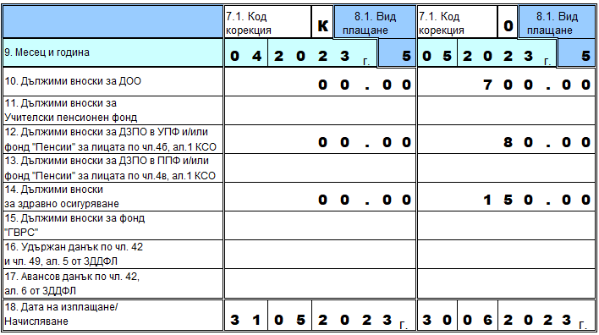

Ако с подадената нова годишна данъчна декларация в срока по чл. 53, ал. 2 от ЗДДФЛ се намалява размерът на декларираното с декларация обр. №6 задължение, самоосигуряващото се лице подава декларация образец №6 с код за корекция на хартиен носител или на електронен носител и хартиен носител след разрешение на НАП.

ВНИМАНИЕ

ВНИМАНИЕ

При промяна на декларирано задължение с декларация образец №6 (в намаляване и/или в увеличаване) за дължими вноски за държавното обществено осигуряване, Учителския пенсионен фонд, допълнителното задължително пенсионно осигуряване, здравно осигуряване, фонд "Гарантирани вземания на работниците и служителите" се подават и декларации образец №1, така че да се запази равенството, въведено с разпоредбата на чл. 2, ал. 4 от Наредба №Н-13 (виж фиш ІV.І.5)
(чл. 9, ал. 9 от Наредба №Н-13)

